**Laporan Project**

**Uji Kompetensi Keahlian**

**Paket 2 (Reservasi Kamar Hotel)**



**Disusun Oleh :**

**Witri Andriyani NIS. 1920.10.436**

**PROGRAM KEAHLIAN TEKNIK KOMPUTER DAN INFORMATIKA**

**KOMPETENSI KEAHLIAN REKAYASA PERANGKAT LUNAK**

**SMK MAHARDHIKA BATUJAJAR**

**2022**

**LAPORAN PENGERJAAN UJI KOMPETENSI KEJURUAN**

**SMK MAHARDHIKA BATUJAJAR**

**TAHUN PELAJARAN 2021-2022**

KOMPETENSI KEAHLIAN : Rekayasa Perangkat Lunak

KELAS : 12 RPL 1

NAMA LENGKAP : Witri Andriyani

NIS : 1920.10.436

PAKET SOAL : Paket 2 (Reservasi Kamar Hotel)

JENIS APLIKASI : Web

ALOKASI WAKTU : 24 jam

**TIME SCHEDULE PENGERJAAN PROYEK**

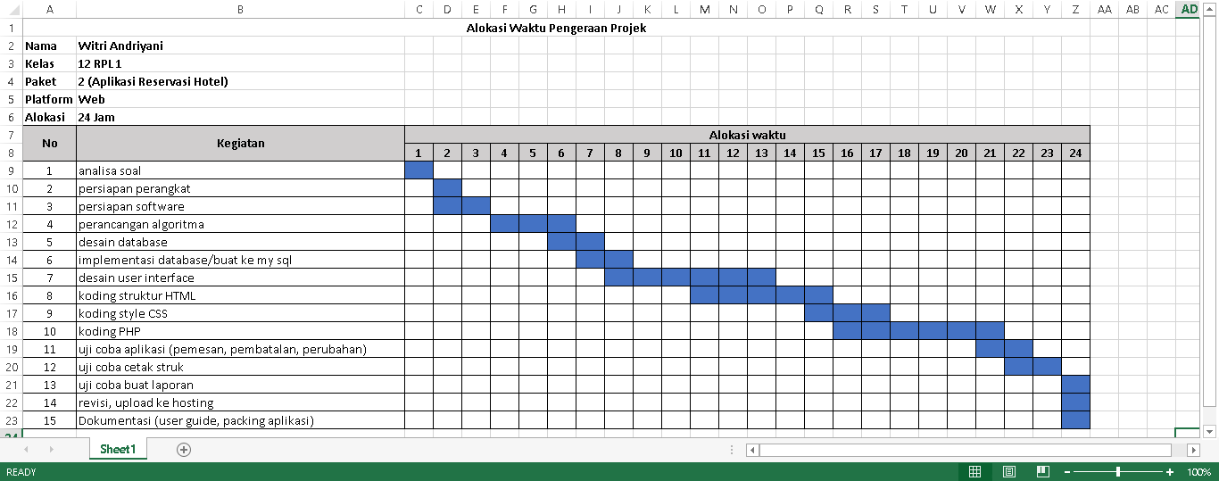

**PERANCANGAN ALGORITMA APLIKASI**

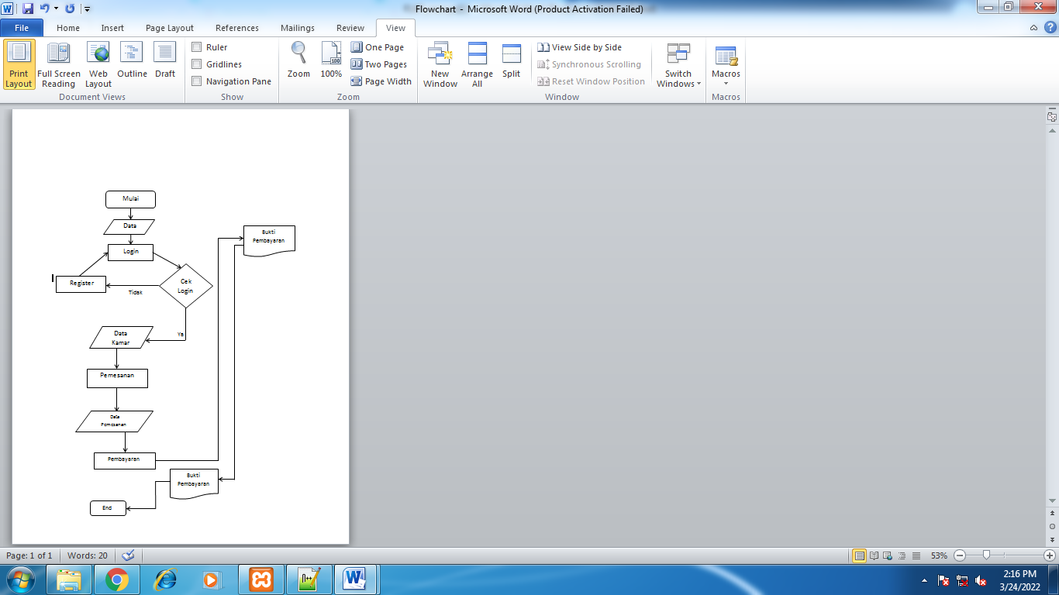

**PERANCANGAN DESAIN BASIS DATA**

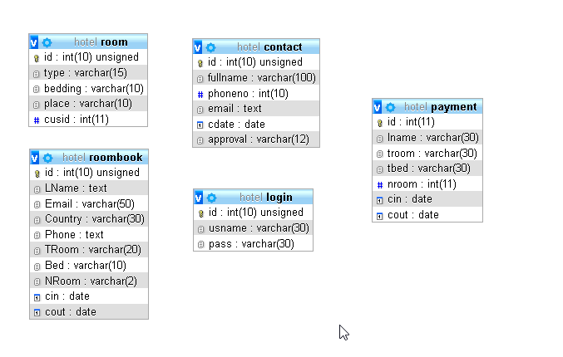

**DUMMY DATA**

*tb_contact

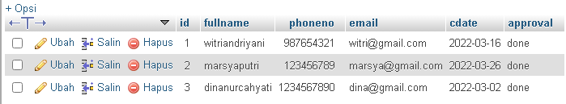

*tb_login

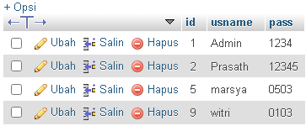

*tb_payment

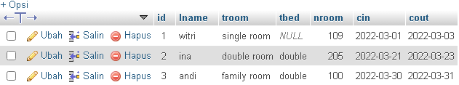

*tb_room

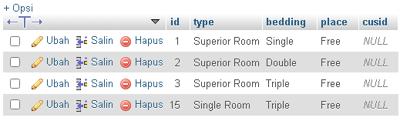

*tb_roombook

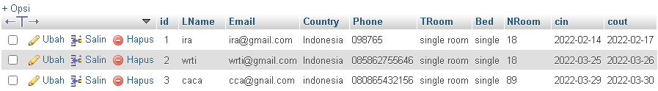

**Mockup Tampilan (UI) Web.**

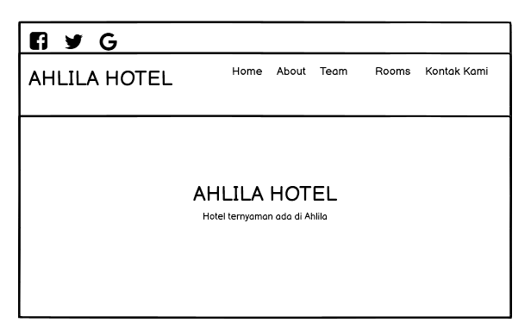

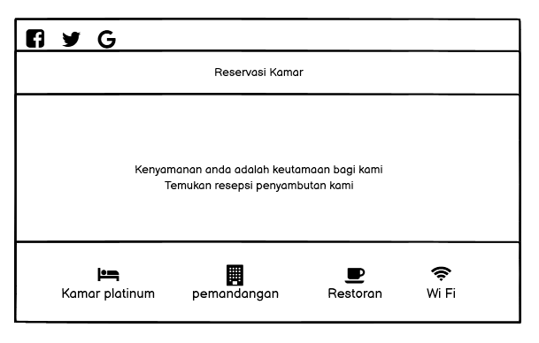

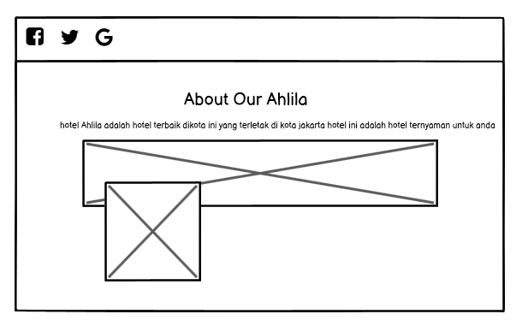

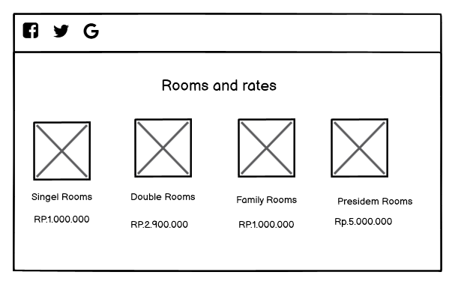

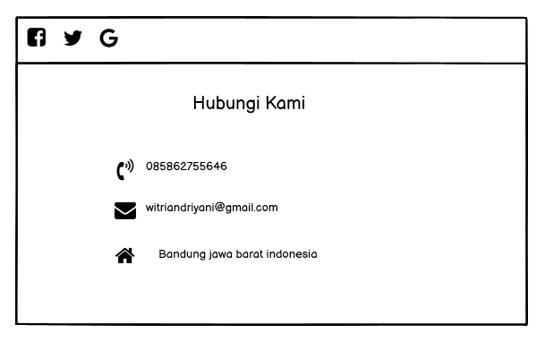

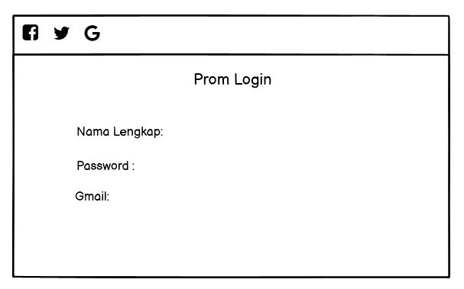

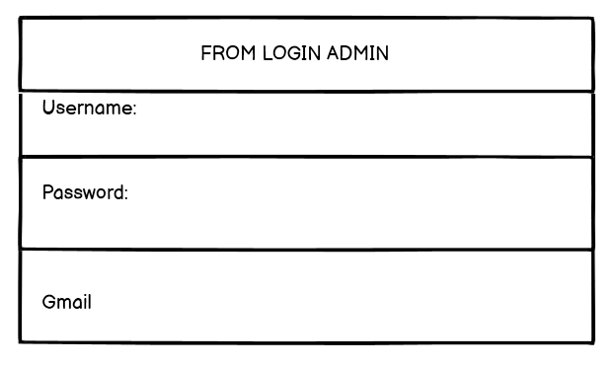

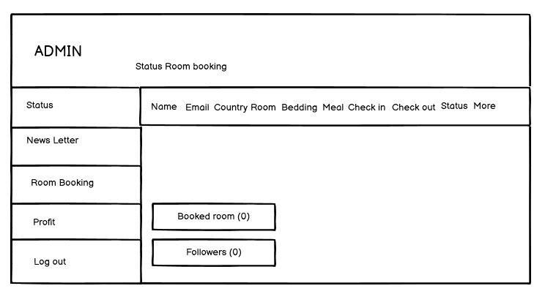

**User guide aplikasi(.docx/.dpf)**

Hal – hal yang dibutuhkan yaitu: Memasuki website Hotel AHLILA

1.Perangkat lunak untuk memasuki website, seperti:

Google, firefox dan alat browser lainnya.

2.Perangkat keras seperti:

komputer, handphone.

**Cara memasuki situs**

Cara memasukinya adalah dengan memasukkan link websitenya ke dalam pencarian atau url nya, seperti ini <https://alana-hotel.000webhostapp.com>/alana_hotel yang saya sudah sediakan.

Kemudian hal yang muncul pada tampilan website akan seperti ini :

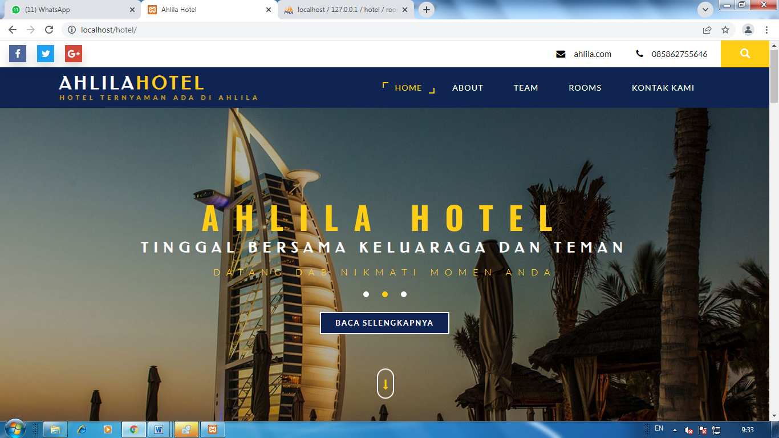

Jika ingin memesan sebuah kamar kita harus maka diharus kan login terlebih dahulu jika belum mempunyai akun maka kita harus mendaptar terlebih dahulu.

Menuju halaman admin:

memasuki Untuk memulai halaman admin/petugas buka url ini <https://alana-hotel.000webhostapp.com/login_user.php> atau bisa juga dengan klik Login di halaman websitenya,

Kemudian masukkan username dan passwordnya.

Berikut user dan pass nya:

Login untuk admin :

Username : admin

Password : 1234